GB
ICS 65020.30
B43
中华人民共和国国家标准
GB/T XXX-XXX

马铃薯叶及其加工制品中茄尼醇的含量测定 高效液相色谱-质谱法
Determination of Solanesol in potato leaves and its processed products -----High performance liquid chromatography- mass spectrometry

XXX-XX-X发布 XXX-XX-XX实施
中华人民共和国标准化管理委员会 发 布

前 言
本标准按照GB/T 1.1-2009给出的规则起草。
本标准由中国标准化研究院提出并归口。
本标准起草单位：中国计量大学、中国标准化研究院、北京信息职业技术学院、云南农业大学、中国热带农业科学院分析测试中心、河北冠卓检测科技股份有限公司
本标准主要起草人：马正、兰韬、席兴军、陈亮、初侨、田洋、阳新凤、张敬轩、于聪聪、李忍

马铃薯叶及其加工制品中茄尼醇的含量测定
高效液相色谱-质谱法
- 范围
本标准规定了马铃薯叶及其加工制品中总茄尼醇含量的高效液相色谱-质谱测定方法。
本标准适用于马铃薯叶及马铃薯叶提取物中总茄尼醇含量的测定
- 规范性引用文件
下列文件对于本文件的应用是必不可少的。凡是注日期的引用文件，仅所注日期的版本适用于本文件。凡是不注日期的引用文件，其最新版本（包括所有的修改单）适用于本文件。
GB/T 6682 分析实验室用水规格和试验方法
GB/T 8855 新鲜水果和蔬菜 取样方法
GB/T 31758 烟叶和烟叶提取物中茄尼醇的测定 高效液相色谱法
- 原理
用正己烷提取马铃薯叶中的茄尼醇（包含酯态），总茄尼醇用氢氧化钠皂化以释放出结合态的茄尼醇，然后用水去除杂质，离心分离，取上层溶液用流动相稀释定容，经微膜过滤后用高效液相色谱-质谱仪测定，外标法定量计算。
- 试剂

4.1正己烷（C₆H₁₄）：分析纯。

4.2 甲醇（CH₄O）：色谱纯。

4.3 异丙醇（C₃H₈O）：色谱纯。
4.4 氢氧化钠（NaOH）：分析纯。
4.5 无水乙醇（C₂H₆O）分析纯。
4.6 茄尼醇标准品：纯度≥99%。
4.7 NaOH乙醇溶液（0.02 mol/L）：称取0.4 g氢氧化钠（4.4），溶于无水乙醇（4.5），用无水乙醇稀释至500mL，储存于聚乙烯瓶中，旋紧瓶盖。
4.8 流动相：甲醇（4.2）：异丙醇（4.3）=50:50（体积比），使用前经滤膜过滤,超声脱气。
4.9 茄尼醇标准储备液（500 μg/mL）：称取50 mg茄尼醇标准品（4.6），至于100 mL容量瓶（5.9）种，精确至0.0001g，用正己烷（4.1）溶解并定容至刻度线，混匀。标准储备溶液避光保存于4℃冰箱备用，有效期3个月。
4.10 茄尼醇系列标准工作溶液：分别准确移取0.01 mL、0.5 mL、1.0 mL、5.0 mL茄尼醇标准储备溶液（4.9）于不同的50 mL容量瓶（5.9）中，用流动相（4.8）稀释至定容刻度线，摇匀，得到茄尼醇系列标准工作溶液（质量浓度分别为0.1 μg/mL、1 μg/mL、5 μg/mL、10 μg/mL、50 μg/mL）。
4.11 除另外有规定外，所用试剂均为分析纯，水应符合GB/T6682中一级水的要求。
- 仪器和设备

5.1 滤膜：0.22 μm，直径25 mm的有机系滤膜或者相当者。
5.2 涡旋振荡器。

5.3 超声波清洗器：功率不低于250 W，或相当的设备。

5.4 离心机：不低于4000 r/min，或相当的设备。
5.5 恒温振荡器：可水浴加入（0℃~100℃）。

5.6 高效液相色谱-质谱仪：ACCELA高效液相色谱仪、TSQ Quantum Access MAX三重四极杆质谱仪（赛默飞世尔科技有限公司）
5.7 电子天平：感量0.0001 g。
5.8 离心管：50 mL（螺旋盖），10 mL（具塞）。
5.9 容量瓶：100 mL，50 mL，25 mL（棕色）。
5.10 三角瓶：100 mL（具塞、棕色）。
- 测定步骤
注：本章所述操作尽可能避免阳光直射。

6.1样品前处理

6.1.1马铃薯叶

6.1.1.1试样制备
参照GB/T 8855中取样过程。

6.1.1.2提取
称取约1 g试样（6.1.1.1）于50 mL离心管（5.8）中，精确至0.0001 g，加入30 mL正己烷（4.1），用涡旋振荡器（5.2）涡旋振荡2 min，旋紧盖子，静置30 min后，用超声波清洗器(5.3)于45 ℃超声波萃取（5.9）中。再分2次各用10 mL正己烷（4.1）重复以上振荡、萃取和离心步骤，合并上层正己烷层于50 mL容量瓶(5.9)中，用正己烷（4.1）定容至刻度线，摇匀。
6.1.1.3 茄尼醇测定试样处理
准确移取4 mL提取液（6.1.1.2）于100 mL三角瓶（5.10）中，加入4 mLNaOH乙醇溶液（4.7），充分混匀，轻塞塞子，在恒温振荡器（5.5）中60~65 ℃水浴振荡、皂化2 h；皂化后溶液在83~87 ℃水浴蒸发至近干；准确移取2 mL正己烷于上述三角瓶中，超声2min溶解残渣，转移至另一洁净10 mL离心管（5.8）中。
重复以上自“准确移取2 mL正己烷”起按照正确的操作规程，溶解三角瓶中残留物转移至离心管（5.8）中，再用约6 mL水，每次2 mL分三次洗涤三角瓶，合并溶液于离心管（5.8）中；涡旋振荡器离心管2 min以去除水溶性杂质，离心10 min分层；准确移取1 mL净化后上层正己烷提取液，用流动相（4.8）稀释合适的倍数（如茄尼醇浓度超出标准曲线线性范围，则适当调整移取体积和定容体积），经（5.1）滤膜过滤，滤液待上机测定。
6.1.2 马铃薯叶提取物
分别称取约0.1 g（精确到0.0001g）马铃薯叶提取物1（70%提取液）、马铃薯叶提取物2（15%提取液）置于10 ml烧杯中，用正己烷溶解，并转移至50 mL的棕色容量瓶（5.9）中，用正己烷定容，摇匀。再根据6.1.1.3的实验步骤测定马铃薯叶提取物中的茄尼醇含量。
6.2 样品测定
6.2.1 高效液相色谱-质谱参考条件
按照制造商操作手册运行高效液相色谱-质谱仪（5.6）。以下分析条件可供参考，采用其他条件应验证其适用性：
液相色谱条件：
色谱柱：C ₁₈，150 mm×2.1 mm（内径），粒径3.5 μm，或性能相当者；
流动相：甲醇+异丙醇（50%+50%）
进样体积：10 μL；
柱温：35℃；
流速：0.4 mL/min；
洗脱时间：8 min；
质谱条件：
离子扫描模式：正离子全扫模式；母离子m/z为653.6；
毛细管温度(Capillary Temperature)：350℃；
雾化温度(Vaporizer Temperature)：300℃；
鞘气压力(Sheath Gas Pressure)：35Arb；
喷雾电压(Spray Voltage)：3500V；
套管透镜电压（Tube lens）：91V；
6.2.2 液相色谱-质谱测定
分别取适量的茄尼醇系列标准工作溶液（4.10）及待上机试样溶液，按照6.2.1列出的条件进行液相色谱-质谱分析测定。由保留时间和m/z对茄尼醇进行定性，根据茄尼醇标准工作溶液响应信号，建立标准工作曲线，工作曲线线性相关系数R²≥0.997，对试样的茄尼醇含量进行定量计算。
待测样液中茄尼醇的响应值应在标准曲线线性范围内，超过线性范围则应稀释后再进行分析。分析过程中，每20次样品测定后应加入一个与样品峰面积相近的标准工作液，如果测得的值与原值相对平均偏差超过5%，则应重新进行标准曲线的制作。标准曲线及典型样品色谱图参见附录A。
7 结果计算与表示
7.1 结果计算
马铃薯叶干基样品中茄尼醇的含量按下式进行计算：
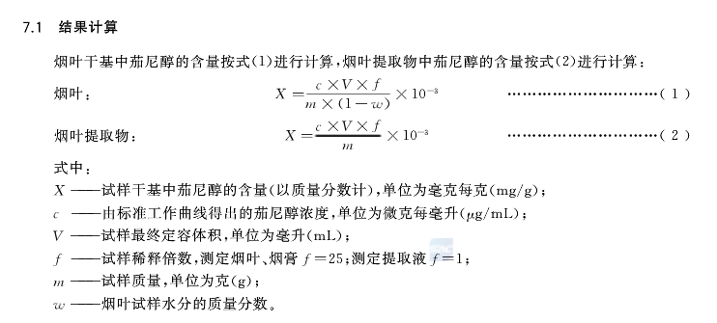
式中：
X—试样中茄尼醇的含量（以质量分数计），单位为毫克每克（mg/g）；
c—由标准工作曲线得出的茄尼醇浓度，单位为微克每毫升（μg/mL）；
V—试样最终定容体积，单位为毫升（mL）；
f—试样稀释倍数；
m—试样质量，单位为克（g）；
w—马铃薯叶中水分的质量分数。

7.2 结果表示
测定结果以平均测定的算术平均值表示，计算结果保留两位有效数字。两次平行测定结果的相对平均偏差不应超过5%。

8 精密度和回收率
本方法的精密度和回收率实验结果参见附录B。
9 检出限

该方法对茄尼醇检出限为0.1 µg/g，定量限为0.3 µg/g。

10 检验报告
检验报告应包括以下内容：
—识别被测试样需要的所有信息；
—依据本标准方法（本标准编号）；
—茄尼醇的测定结果；
—实验日期；
—测定人员。
此外，还需说明使用的方法，还应包括本标准未规定的或选择性的条件，以及可能影响结果的其他条件。测试报告应包括试样的唯一性资料。

附录A
(附录性资料)
标准溶液及典型样品的色谱图示例见图A.1-A.4。

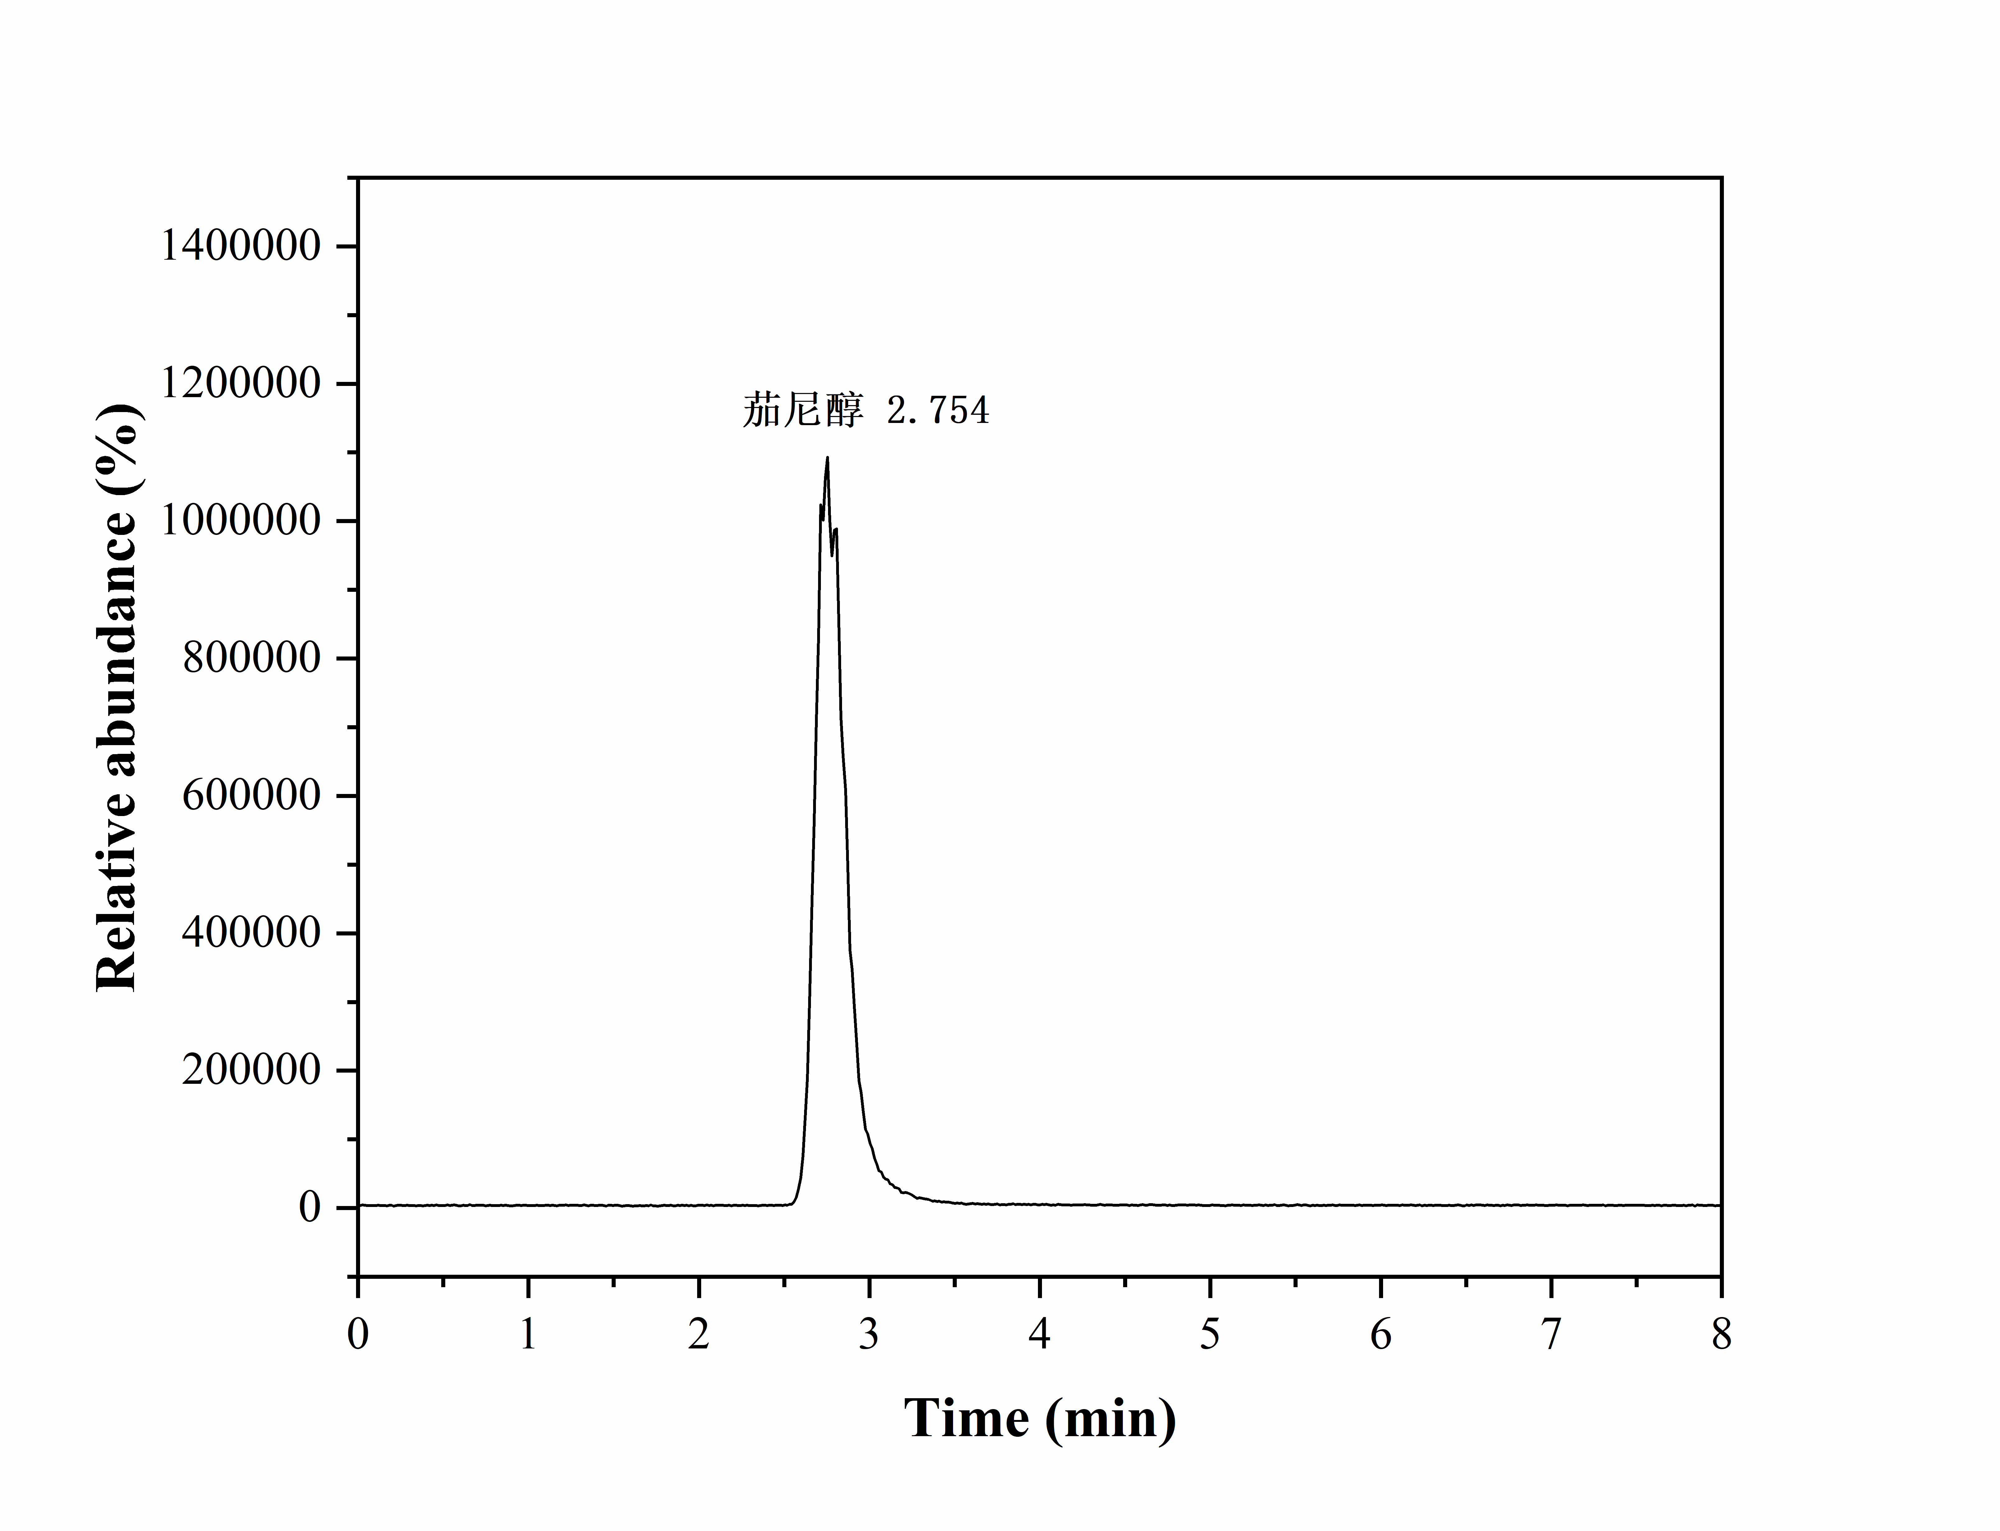

A.1 标准溶液总离子流出图
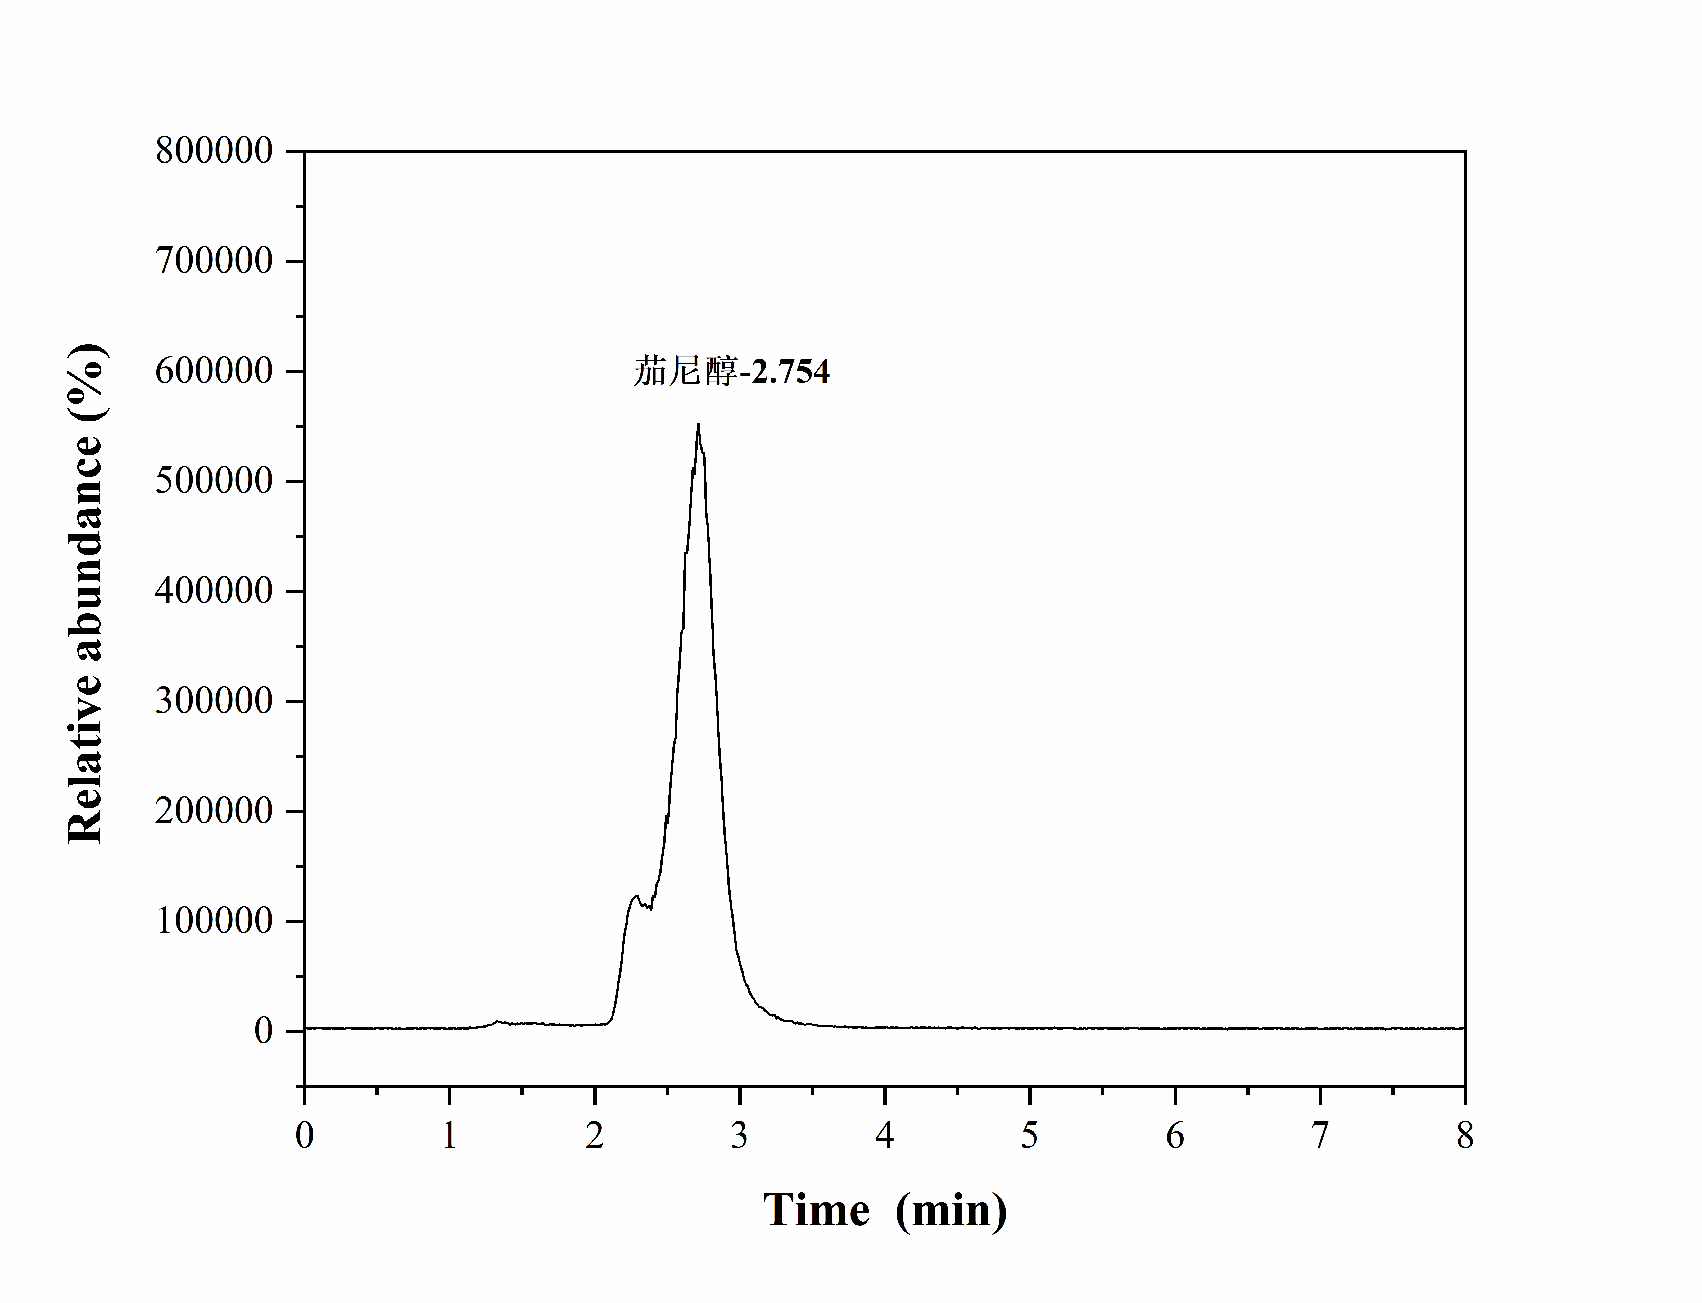
A.2 马铃薯叶样品总离子流出图
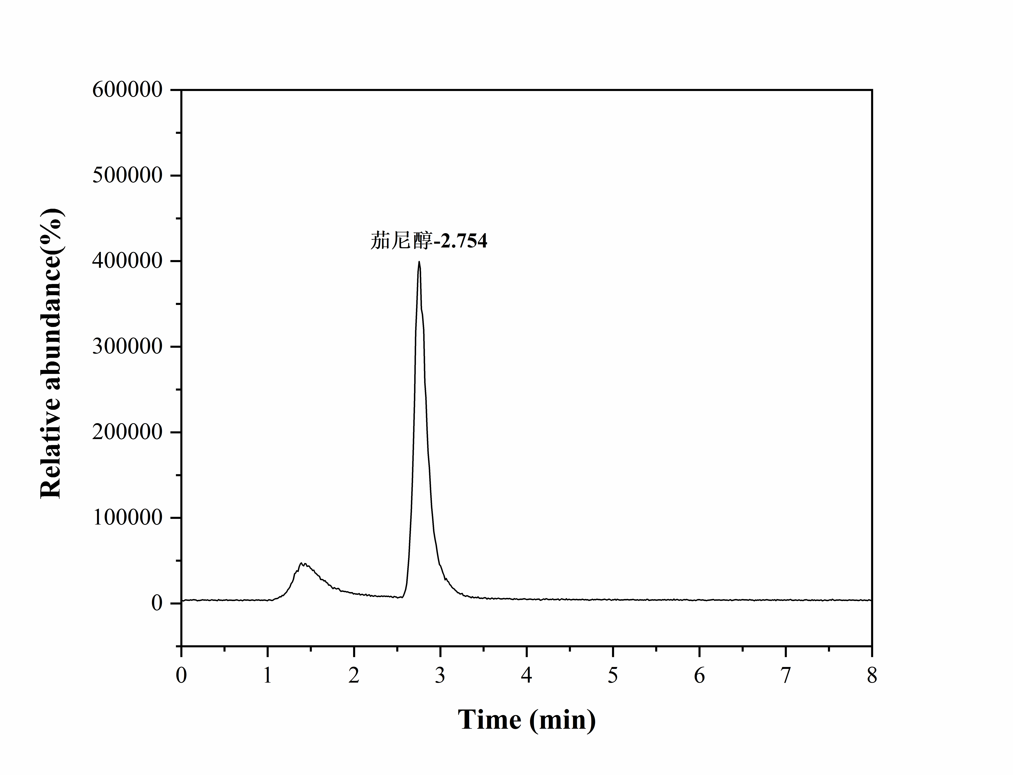

A.3 提取物1样品总离子流出图
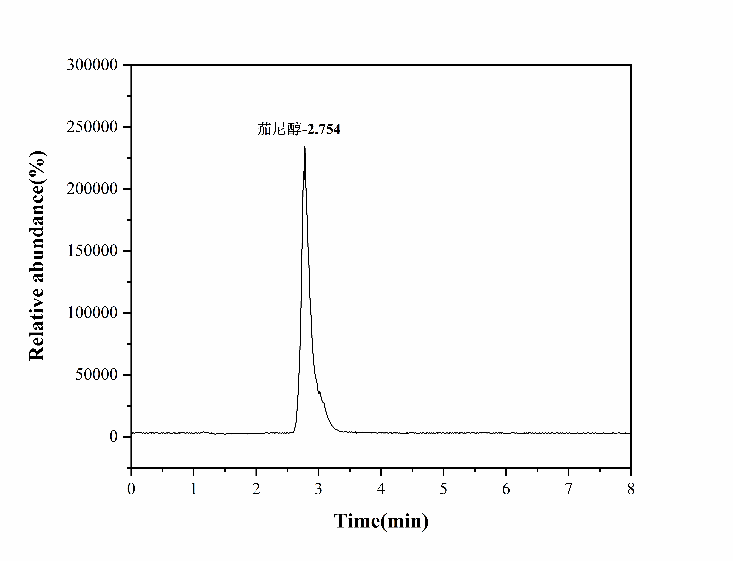

A.4 提取液2样品总离子流出图

附录B
(资料性附录)
精密度和回收率试验研究结果
本方法的精密度实验研究结果见表B.1

表B.1 本方法的精密度实验研究结果（n=6）
样品名称 | 马铃薯叶 | 马铃薯叶提取物1 | 马铃薯叶提取液2
日内相对标准偏差（%） | 5.1 | 1.5 | 0.9
日间相对标准偏差（%） | 4.8 | 2.6 | 4.7

本方法的回收率试验研究结果见表B.2

表B.2 本方法的回收率实验研究结果
检测参数 | 样品名称 | 取样量（g） | 茄尼醇含量（mg/g） | 样品中茄尼醇含量(mg) | 添加水平（mg/g） | 平均回收率（%） | RSD（%）
总茄尼醇 | 马铃薯叶 | 1.0000 | 1.53 | 1.53 | 1.0 | 99.0 | 6.6
总茄尼醇 | 马铃薯叶提取物1 | 0.1015 | 5.86×10² | 59.5 | 30 | 81.7 | 1.4
总茄尼醇 | 马铃薯叶提取液2 | 0.1006 | 1.86×10² | 18.7 | 10 | 98.0 | 1.1

